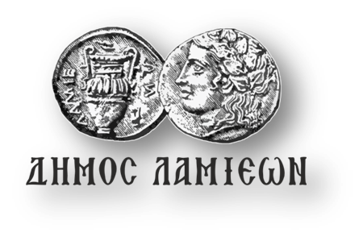  ΠΡΟΣ: ΜΜΕ | ΔΗΜΟΣ ΛΑΜΙΕΩΝ  Γραφείο Τύπου  & Επικοινωνίας  Λαμία, 12/10/2018

«Γιορτή Καρυδιού» στη Μοσχοκαρυά!

Ο Δήμος Λαμιέων και ο Πολιτιστικός Σύλλογος Μοσχοκαρυωτών «Ο Άγιος Νικόλαος», σας προσκαλούν στη «Γιορτή Καρυδιού» που θα πραγματοποιηθεί την Κυριακή 14 Οκτωβρίου 2018 στην Τοπική Κοινότητα Μοσχοκαρυάς. Η ξεχωριστή αυτή γιορτή προβάλλει την τοπική γαστρονομία του τόπου μας μέσα από τα περίφημα γλυκά με βάση το καρύδι που δημιουργούν οι νοικοκυρές του χωριού.
Η Γιορτή θα πραγματοποιηθεί στην κεντρική πλατεία της Κοινότητας, θα ξεκινήσει στις 11:00 το πρωί και περιλαμβάνει γλέντι με την ορχήστρα του Σάκη Καρακώστα και χορό, ενώ θα προσφερθούν τοπικά παραδοσιακά εδέσματα φτιαγμένα από καρύδι. Η είσοδος θα είναι ελεύθερη.
Σας περιμένουμε!
Από το Γραφείο Τύπου

